Universidad Politécnica De San Luis Potosí

Primer Avance De Proyecto

Programación Web 1

Integrantes:
Juárez Torres Karen Evelyn-182607
Edgar Omar Rodríguez Hernández-17

Definición De Objetivos:
- Que el alumno aplique los conocimientos de la programación en ambiente web para desarrollar una aplicación que desolución a un caso real
- Aprendizaje práctico de IA generativa en desarrollo web: Enseñar a los estudiantes los conceptos básicos de IA generativa y cómo integrarlos efectivamente en proyectos web.
- Aplicación práctica de conocimientos: Brindar a los estudiantes la oportunidad de aplicar lo aprendido en un proyecto real de desarrollo web con IA generativa, consolidando su comprensión y habilidades.
- Fomentar la creatividad y la innovación: Desafiar a los estudiantes a explorar nuevas ideas y técnicas en su proyecto, promoviendo la innovación y la experimentación.
- Desarrollo de habilidades técnicas y colaborativas: Fortalecer las habilidades técnicas en programación web y IA, y destacar la importancia del trabajo en equipo y la colaboración.
- Mejorar habilidades de presentación y comunicación: Capacitar a los estudiantes para comunicar claramente sus ideas, resultados y procesos a través de una presentación efectiva ante la clase, promoviendo así habilidades de comunicación y presentación.

Caracterización Del Público:
- Aprendizaje práctico de IA generativa en desarrollo web: Enseñar a los estudiantes los conceptos básicos de IA generativa y cómo integrarlos efectivamente en proyectos web.
- Aplicación práctica de conocimientos: Brindar a los estudiantes la oportunidad de aplicar lo aprendido en un proyecto real de desarrollo web con IA generativa, consolidando su comprensión y habilidades.
- Fomentar la creatividad y la innovación: Desafiar a los estudiantes a explorar nuevas ideas y técnicas en su proyecto, promoviendo la innovación y la experimentación.
- Desarrollo de habilidades técnicas y colaborativas: Fortalecer las habilidades técnicas en programación web y IA, y destacar la importancia del trabajo en equipo y la colaboración.
- Mejorar habilidades de presentación y comunicación: Capacitar a los estudiantes para comunicar claramente sus ideas, resultados y procesos a través de una presentación efectiva ante la clase, promoviendo así habilidades de comunicación y presentación.
Selección De Tema Y Conformación de Trabajo:
- Tema: Inteligencia Artificial Generativa
- Integrantes:
Juárez Torres Karen Evelyn
Edgar Omar Rodríguez Hernández

Estructura De Navegación:
Jerárquica
Especificaciones De Diseño:
- Diseño Responsivo: Asegúrate de que el diseño del sitio web sea adaptable a diferentes dispositivos y tamaños de pantalla, incluyendo teléfonos móviles, tabletas y computadoras de escritorio. Esto garantizará una experiencia de usuario consistente y óptima en todos los dispositivos.
- Interfaz de Usuario Intuitiva: Diseña una interfaz de usuario fácil de usar que guíe a los usuarios a través de las diferentes funcionalidades del sitio web relacionadas con la Inteligencia Artificial Generativa. Utiliza una navegación clara y elementos de diseño intuitivos para mejorar la usabilidad.
- Paleta de Colores Atractiva: Elige una paleta de colores atractiva y coherente que refleje el tema de la Inteligencia Artificial Generativa. Puedes optar por colores modernos y futuristas para transmitir la naturaleza innovadora del tema.
- Tipografía Legible: Selecciona una tipografía legible y adecuada para el contenido del sitio web. Asegúrate de que el texto sea fácil de leer en diferentes tamaños y dispositivos.
- Imágenes y Gráficos Relevantes: Utiliza imágenes y gráficos que sean relevantes para el tema de la Inteligencia Artificial Generativa. Esto puede incluir representaciones visuales de algoritmos de IA, ejemplos de aplicaciones de IA generativa o visualizaciones de conjuntos de datos.
- Elementos Interactivos: Incorpora elementos interactivos que permitan a los usuarios explorar y experimentar con conceptos de Inteligencia Artificial Generativa. Esto puede incluir herramientas de generación de imágenes, demos interactivas o simulaciones de algoritmos de IA.
- Seguridad y Privacidad: Asegúrate de implementar medidas de seguridad y privacidad para proteger los datos de los usuarios y garantizar la confidencialidad de la información sensible. Esto es especialmente importante si el sitio web recopila datos personales o utiliza algoritmos de IA que pueden requerir acceso a datos sensibles.
- Optimización del Rendimiento: Optimiza el rendimiento del sitio web para garantizar tiempos de carga rápidos y una experiencia de usuario fluida. Esto puede incluir técnicas de optimización de imágenes, compresión de archivos y minimización de solicitudes al servidor.

Boceto:
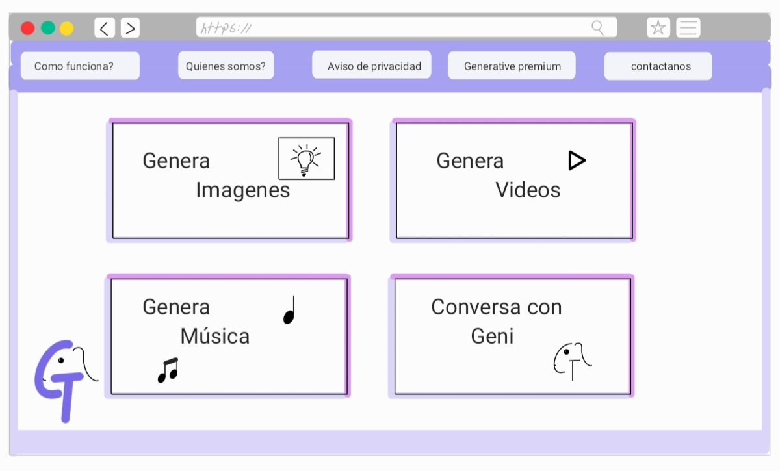

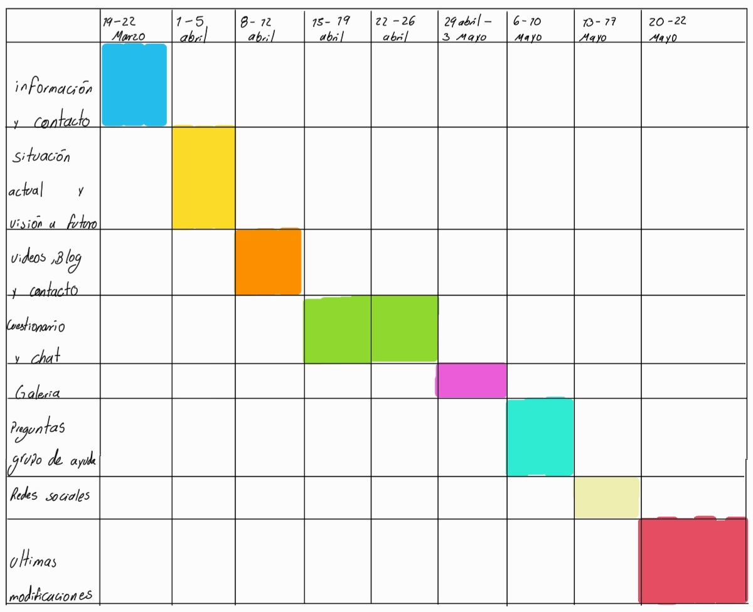
Plan de trabajo(cronograma):

